婚禮籌備時間表

婚禮前六～十二個月 |  | 預定日期 | 執行狀況
提親 | 男方由媒人或母舅等長輩陪同下，前往女方家中提親並決定婚期、聘金事宜
決定婚禮形式 | 與家人討論並決定喜愛的婚禮形式
預算規劃 | 表列婚禮支出項目，設定婚禮預算並規劃支出分配
訂席 | 決定婚期後，確認宴客地點並預訂酒席
決定婚紗攝影 | 選擇婚紗攝影公司，並預約拍照日；開始收集喜愛的婚紗照、禮服造型照片
決定新娘祕書 | 選擇婚禮當天梳化造型的新娘祕書，並預約試妝
決定婚禮紀錄 | 選擇婚禮當天攝/錄影的專業人員
健康檢查 | 收集醫院健檢資料，到各戶政事務衛生所或醫院進行婚前健康檢查
保養 | 美容保養&瘦身規劃
新家/新房裝潢 | 規劃婚後兩人住所，著手佈置裝潢
婚禮前三個月～六個月 |  | 預定日期 | 執行狀況
婚紗攝影 | 選定拍照禮服，與婚紗公司攝影師及造型師溝通攝影風格及婚紗造型後進行婚紗拍攝
造型收集 | 為婚禮當天的造型，開始收集喜愛的新娘造型
結婚用品採買 | 訂製西裝、選購婚戒金飾、家具、家電、六禮/十二禮等嫁妝百貨
婚禮MV製作 | 自己或請人製作婚宴上會播放給親友觀賞的婚禮MV
選購喜餅 | 試吃喜餅、決定喜餅款式和份數
婚禮前三個月 |  | 預定日期 | 執行狀況
擬定賓客名單 | 詢問家中長輩，要宴請哪些親朋好友，將自己的同事、好友也一併記算人數，並記錄下來，以便統計桌數
婚紗攝影 | 禮服確認：選定訂/結婚當天的禮服  *婚紗照：完成照片挑選，婚紗公司進行美編修圖
訂購喜餅 | 訂購喜餅及確認運送地點
喜帖 | 決定喜帖樣式並計算數量
婚禮流程規劃 | 訂、結婚禮流程細節安排
婚禮佈置＆主題 | 決定婚禮佈置＆主題
婚宴活動內容規劃 | 規劃婚宴流程、時間分配與活動安排
婚禮音樂的安排 | 挑選婚禮現場撥放的音樂
婚禮小物 | 準備送客禮、喜糖籃...等婚禮小物
安排婚禮工作人員 | 確認伴郎、伴娘人選、確定禮車司機名單與禮車數量、收禮人員、招待...等當日工作人員安排
蜜月 | 蜜月國家及行程規劃
婚禮前一～二個月 |  | 預定日期 | 執行狀況
寄發喜帖 | 喜帖寄送
賓客名單確認 | 確認賓客人數與座位安排
婚禮流程確認 | 確認當日的儀式流程細節與婚宴節目內容
採買禮俗用品 | 採購男/女方婚禮當天會使用到的禮品
請婚假 | 向工作單位提出婚假申請
婚禮前二週 |  | 預定日期 | 執行狀況
宴客場地 | 婚宴桌數、菜色、婚宴流程的確認並試播MV
婚禮佈置 | 確認婚宴佈置的主題與該擺放的物品是否已備妥
當日化妝攝/錄影 | 與造型師、攝影師溝通以及確認當日抵達時間
婚禮工作人員確認 | 與婚禮當日幫忙的工作人員（伴郎、伴娘、禮車司機、、收禮人員、招待、主持人…）做婚禮流程的最後確認與說明
蜜月 | 行前注意事項&行李打包
其他 | 準備甜茶、托盤、茶杯、高低椅以及鞭炮；訂購宴客當日所需的菸、糖、酒、汽水、瓜子...等雜物
婚禮前一～三天 |  | 預定日期 | 執行狀況
婚紗攝影 | 前往婚紗公司拿取禮服、飾品，並再次試穿禮服、檢查禮服或飾品是否有破損
準備紅包 | 提領需用到的現金，備妥訂/結婚當日所需紅包金額
拿喜餅 | 到喜餅公司拿喜餅，或由喜餅公司送達指定地點
其他 | 手部保養&指甲彩繪  將婚禮當天會用到的印章、禮服、首飾、婚戒、配件、婚鞋就定位放好，清點各項禮俗用品  將禮服掛好，避免皺褶或變形  在家裡及新房張貼 [囍] 字
婚禮之後 |  | 預定日期 | 執行狀況
歸寧 | 新娘於婚後三天之內，返回娘家做客稱為「歸寧」，有「成家不忘娘」之意
結婚登記 | 自97年5月23日開始實施結婚登記新制，無法於結婚當日辦理結婚登記者，得於結婚登記日前3個辦公日內，向戶政事務所辦理結婚登記，並指定結婚登記日

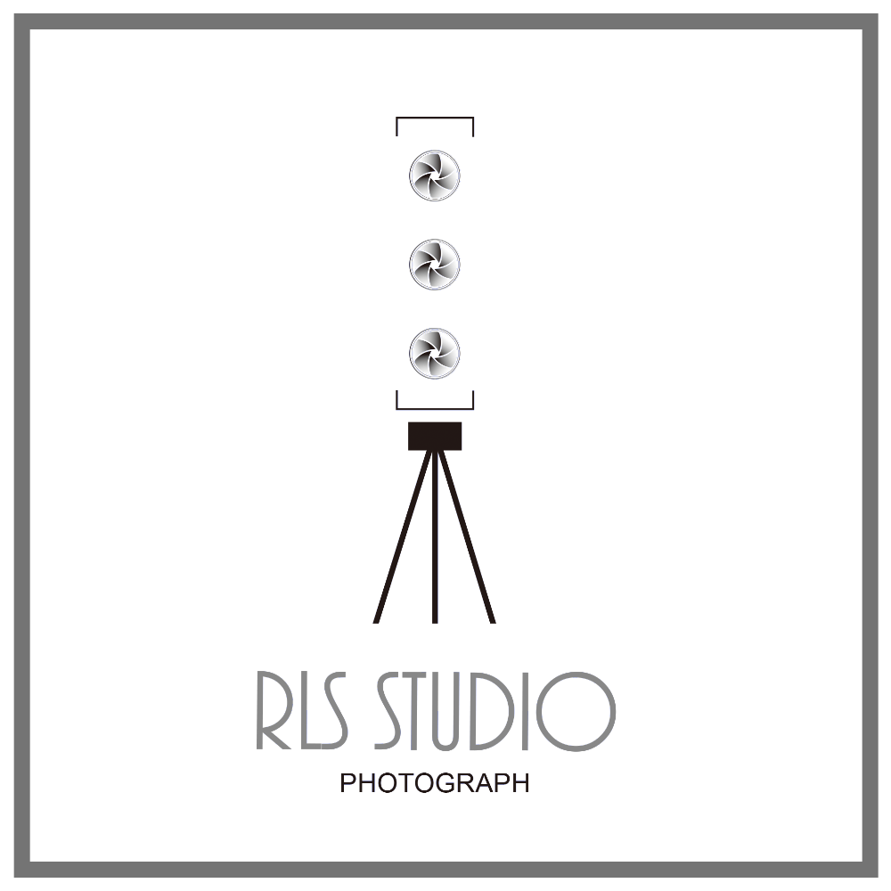
RLS 紅綠燈創作攝影工作室祝福各位新人皆順利圓滿的完成終身大事

資料來源：「veryWed非常婚禮」婚禮社群網站
官網：http://verywed.com/
粉絲團：https://www.facebook.com/verywed

